

Справочник
по русскому языку
ОБУЧЕНИЕ ГРАМОТЕ

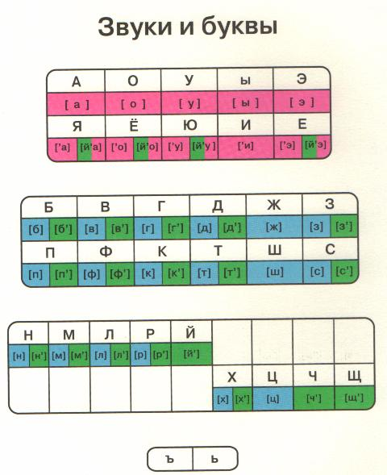

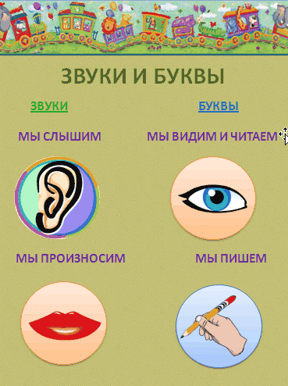

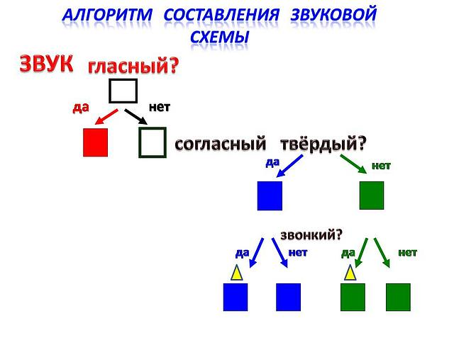

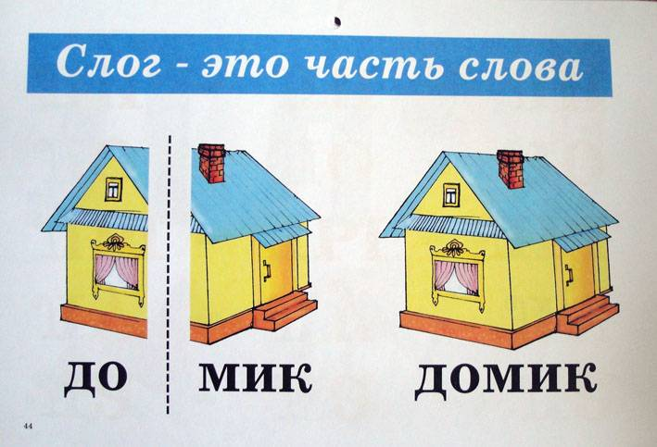

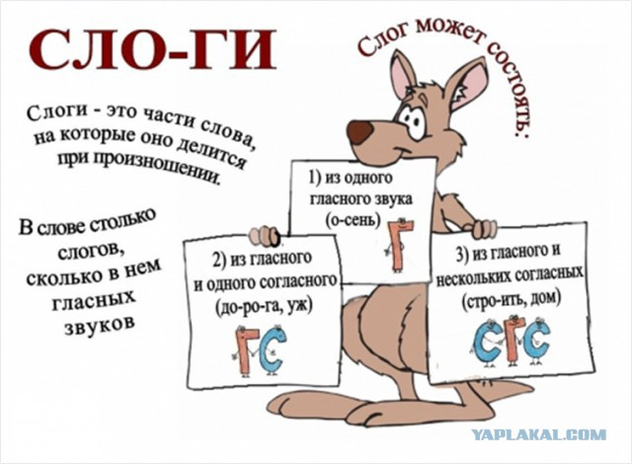

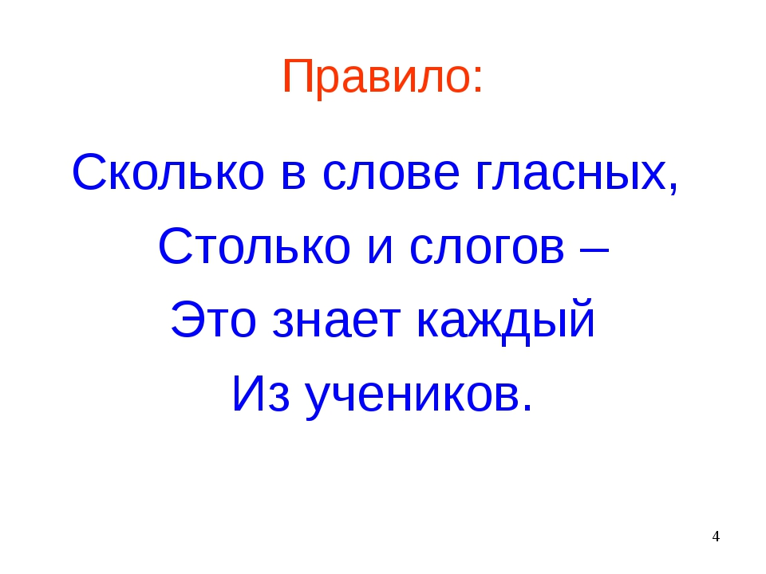

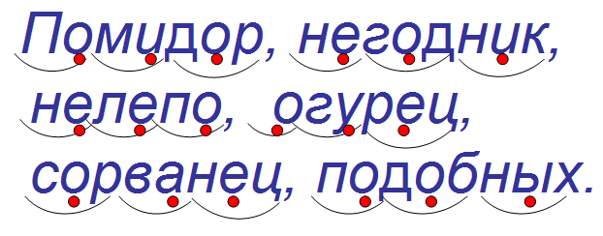

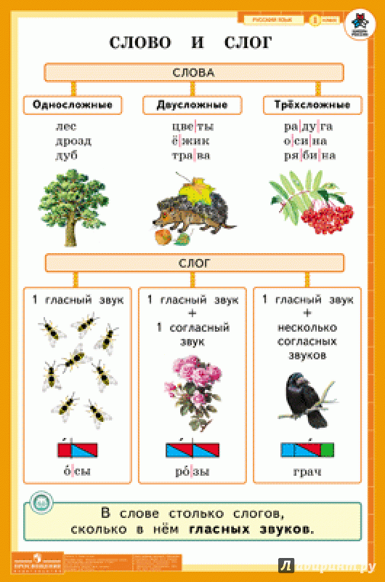

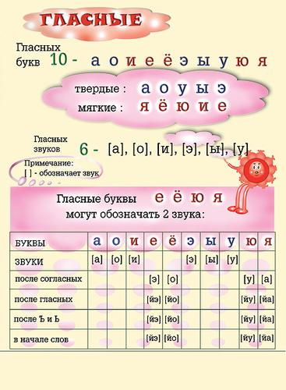

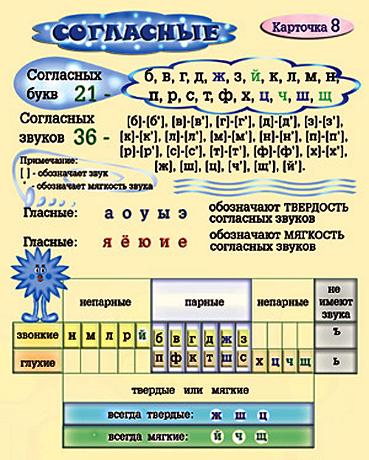

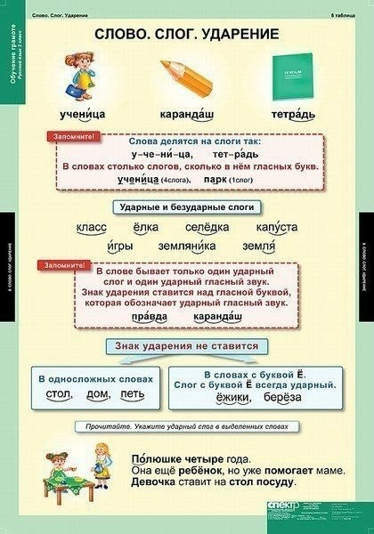

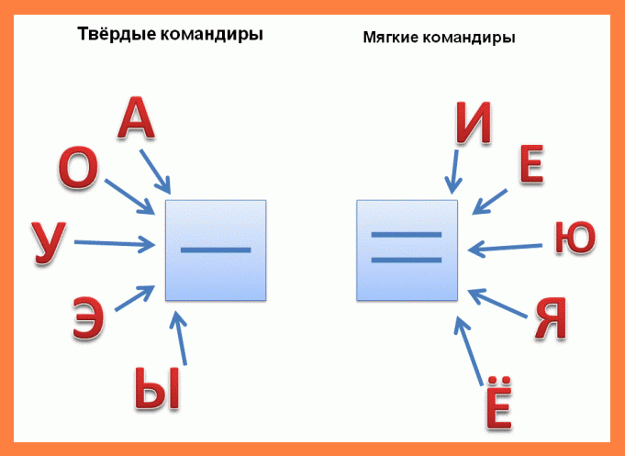

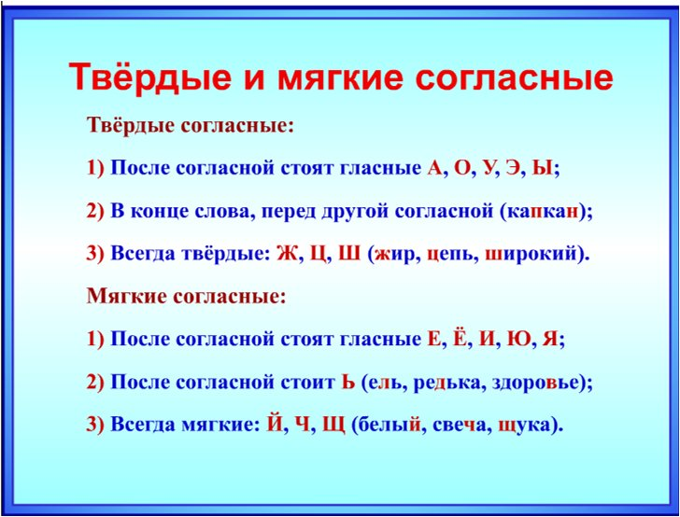

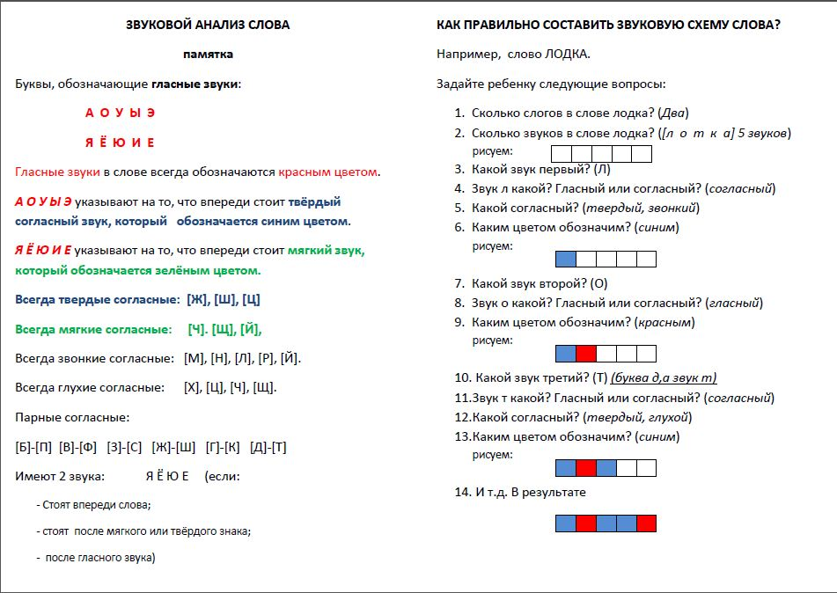

Предложение
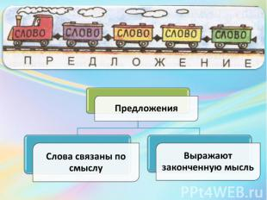

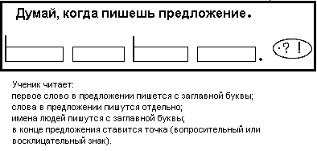
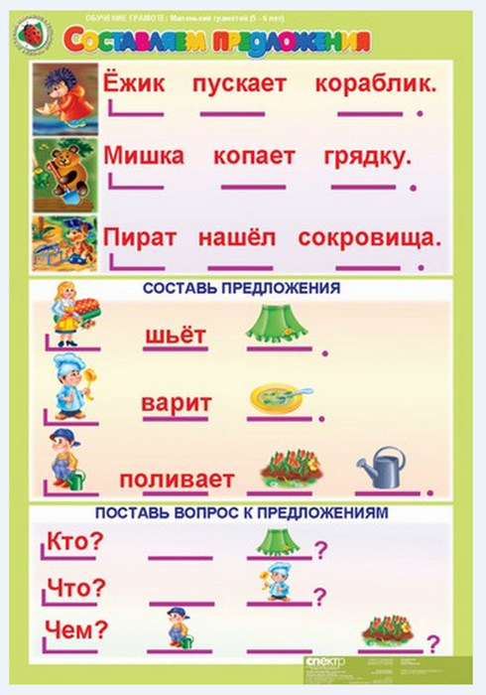

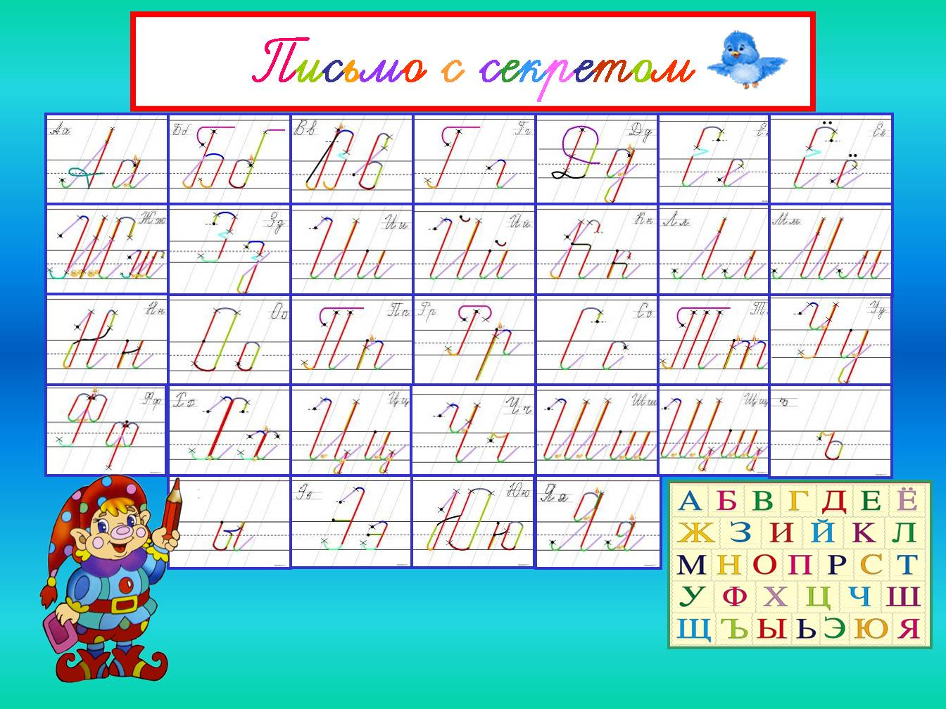

Запомни!

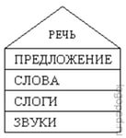

- Все, что мы говорим, читаем, пишем, что это такое? (Речь)
- Какая речь бывает? (устная и письменная)
- Из чего состоит наша речь? (из предложений)
- Что такое предложения? (слова, связанные между собой по смыслу)
- Из чего состоят предложения? (из слов)
- Из чего состоят слова? (из слогов)
- Из чего состоят слоги? (из звуков)
- Какие бывают звуки? (гласные, согласные)
- На какие группы можно разделить согласные звуки? (твёрдые и мягкие, звонкие и глухие)
- На какие звуки может падать ударение? (на гласные)
- Чем отличаются звуки от букв? (звуки мы слышим, произносим, а буквы пишем)

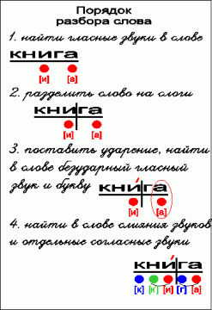

Работа со схемами:

МАЛИНА

- Произносим слово по слогам. Определяем количество слогов.
- Определяем ударный слог.
- Произносим 1-й слог МА-
- Какой звук первый? (М) Какой это звук? (согласный, твёрдый, звонкий)
- Какой 2-й звук? (А) Какой это звук? (гласный, безударный)
- Произносим 2 слог? ЛИ
- Какой звук в этом слоге1-й? (Л) Какой это звук? (согласный, мягкий, звонкий)
- Какой звук 2-й? (И) Какой это звук? (гласный, ударный)
- Произносим 3 слог НА
- Какой звук первый? (Н) Какой это звук? (согласный, твёрдый, звонкий)
- Какой 2-й звук? (А) Какой это звук? (гласный, безударный)
- Сколько в слове звуков? Сколько букв?

